**PRODUTOS**

**Acandis:**

-Accero

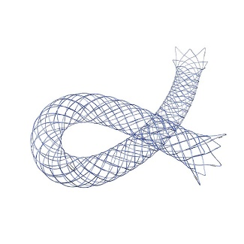

-Acclino

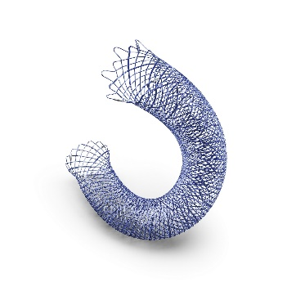

-Derivo

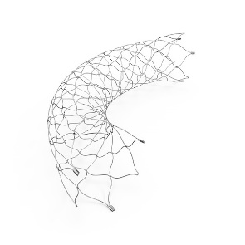

-NeuroSlider Microcatheter

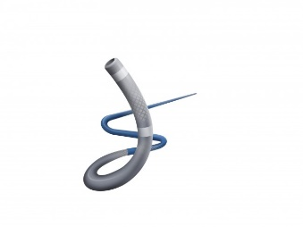

**Biotronik:**

Intervenção Vascular Coronária:

-Orsiro

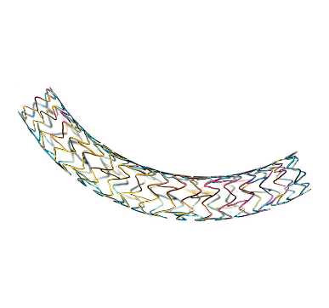

-Orsiro Mission

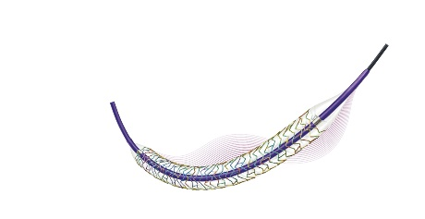

-ProKinetic Energy

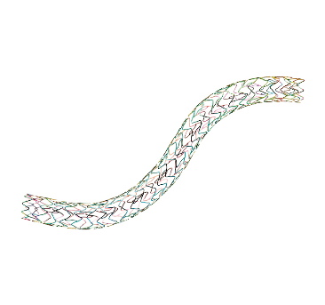

-PK Papyrus

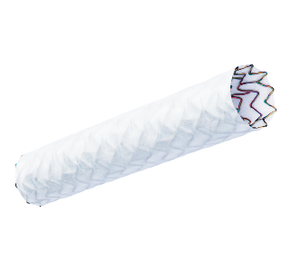

Balão Coronário Liberador de Fármaco:

-Pantera Lux

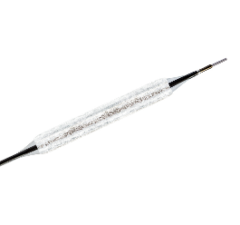

Cateteres Balão Coronários:

-Pantera LEO

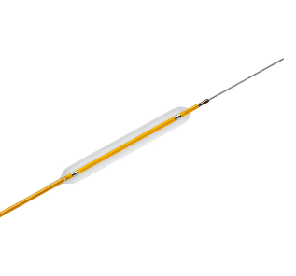

-Pantera PRO

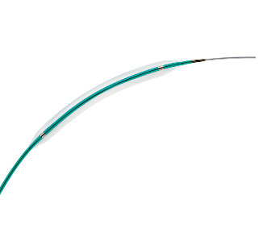

Fios guia Coronários:

-Cruiser

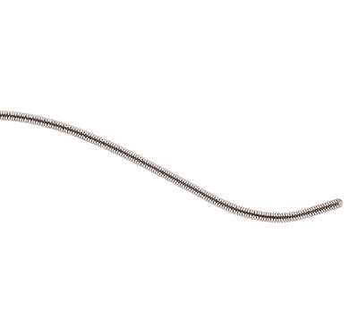

-Galeo Pro



**Canon:**

Angiografia – Cardiologia Intervencionista – Onvologia/Radiologia Intervencionista – Neurologia Intervencionista

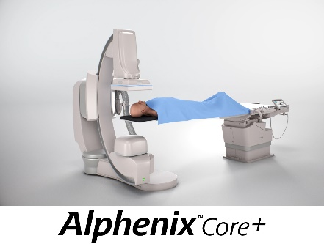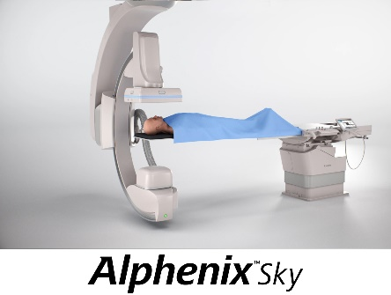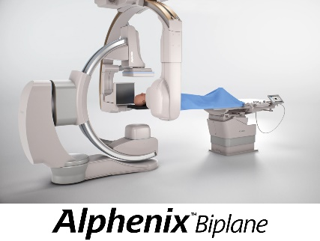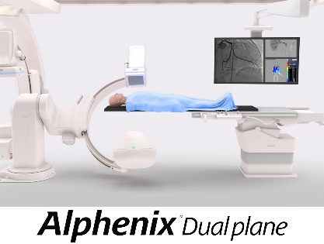

**Terumo Aortic**

Abdominal:

-Anaconda Family

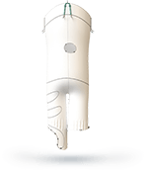

-Gelsoft Plus Family

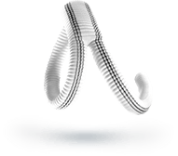

-Treo Family

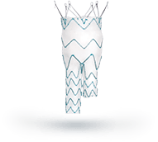

Thoracic:

Thoraflex Hybrid Family

